Punktlampen Ø200 LED

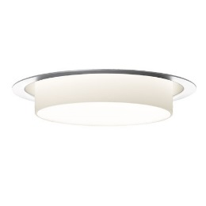

Hvid
Indbygningslampe med LED. Lampehus i aluminium med hvidlakeret afdækningsring.
Med cylindrisk afskærmning i mundblæst opalglas.
Diameter: yderste ring: Ø200 mm, glascylinder: Ø150 mm
LED: 18 W Vero18 (500 mA) - armaturet kan monteres direkte i isoleret loft.
eller 24 W Vero18 (700 mA) – kun for uisoleret loft.
Farvetemperatur: 2700, 3000 eller 4000 Kelvin, 90 Ra
Tæthedsklasse: IP20, Klasse I
Information: www.focus-lighting.dk

Alu-grå
Indbygningslampe med LED. Lampehus i aluminium med grålakeret afdækningsring.
Med cylindrisk afskærmning i mundblæst opalglas.
Diameter: yderste ring: Ø200 mm, glascylinder: Ø150 mm
LED: 18 W Vero18 (500 mA) - armaturet kan monteres direkte i isoleret loft.
eller 24 W Vero18 (700 mA) – kun for uisoleret loft.
Farvetemperatur: 2700, 3000 eller 4000 Kelvin, 90 Ra
Tæthedsklasse: IP20, Klasse I
Information: www.focus-lighting.dk

